KATA PENGANTAR
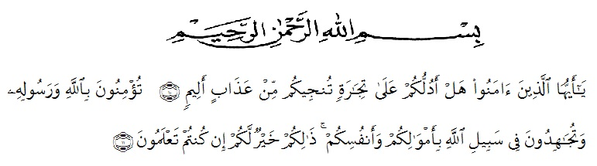

Artinya : “Hai orang-orang yang beriman, sukakah kamu aku tunjukkan suatu perniagaan yang dapat menyelamatkanmu dari azab yang pedih?(10). (yaitu) kamu beriman kepada Allah dan RasulNya dan berjihad di jalan Allah dengan harta dan jiwamu. Itulah yang lebih baik bagimu, jika kamu mengetahui.(11) (As-Shaff Ayat 10-11).

Puji syukur penulis ucapkan kepada Allah swt, yang telah memberikan limpahan rahmat dan hidayah-Nya sehingga penulis masih diberikan kesehatan untuk dapat menyelesaikan proposal yang berjudul “Penerapan Model Pembelajaran Kooperatif Tipe Jigsaw untuk Meningkatkan Hasil Belajar Siswa Pada Tema Berbagai Pekerjaan dikelas IV SD Negeri 064986 Medan Amplas” sebagai syarat dalam meraih gelar Sarjana Pendidikan pada Program Studi Pendidikan Guru Sekolah Dasar, Fakultas Keguruan dan Ilmu Pendidikan, Universitas Muslim Nusantara Al-Washliyah.
Dalam Penyusunannya penulis mendapat banyak bimbingan, dari tahap awal sampai akhir penulisan proposal ini, penulis telah banyak menerima bimbingan baik moril maupun material dari beberapa pihak. Ucapan terima kasih juga penulis berikan kepada nama-nama yang ada dibawah ini.
- Bapak H. KRT. Hardi Mulyono K. Surbakti, selaku Rektor Universitas Muslim Nusantara Al-Washliyah Medan;
- Bapak Dr. Samsul Bahri., M.Si, selaku Dekan Fakultas Keguruan dan Ilmu Pendidikan Guru Sekolah Dasar;
- Ibu Dra. Sukmawarti, S.Pd., M.Pd, selaku Ketua Program Studi Pendidikan Guru Sekolah Dasar;
- Ibu Nurmairina S.Pd., M.Pd selaku Dosen Pembimbing Skripsi yang telah meluangkan waktunya dan perhatian untuk memberikan bimbingan kepada penulis;
- Bapak Sujarwo S.Pd., M.Pd selaku Dosen Pembimbing Akademik penulis yang telah banyak memberikan bimbingan dan motivasi kepada penulis selama penulis belajar di Universitas ini;
- Bapak dan ibu Dosen yang mengajar di Program Studi Pendidikan Guru Sekolah Dasar yang telah mendidik dan membimbing penulis selama mengikuti perkuliahan;
- Bapak Surachamad Aligani Siregar S.Pd selaku guru kelas yang telah membantu dan mengarahkan penulis dengan tulus ketika melakukan penelitian.
- Kepala sekolah beserta para guru dan siswa SD Negeri 064986 Medan Amplas yang telah membantu melengkapi data penelitian ini;
- Teristimewa penulis sampaikan rasa hormat dan terima kasih yang sebesar-besarnya kepada orang yang terkasih, orangtuaku Ayahanda Budi Syahputra dan Ibunda Meri Darda yang telah memberikan dukungan moril dan material serta memperjuangkan penulis dengan sepenuh hati sampai saat ini hingga dapat menyelesaikan pendidikan sampai ke perguruan tinggi. Semoga kedepannya penulis bisa membuat kalian bangga dan membahagiakan kalian;
- Buat teman seperjuanganku yang sudah menemani sepanjang perjalanan penulis Universitas ini. Lisa Febriyanti Siregar, Yanisyah Intan Sari Siregar, Oca Liliani Br Surbakti, Khairul Azemi, May Khairani, Riska Aprillia, Tanti Nurwanti, Wiky Syahfitri, Amelia Husna, kuucapkan terima kasih banyak teman, semoga kedepannya ada kabar baik dari kita;
- Untuk Ilham Akbar terima kasih sudah menjadi pendengar baik dan selalu memberikan dukungan tanpa henti semoga kedepannya kita tetap bisa menjaga satu sama lain;
- Untuk teman-teman seperjuanganku selama perkuliahan yaitu Pendidikan Guru Sekolah Dasar kelas 1 angkatan 2018, terima kasih atas warna-warni 4 tahun terakhir ini. Semoga pertemanan tetap terus terjalin dengan baik;
- Untuk semuanya teman-teman yang telah banyak memberikan inspirasi dan motivasi yang tidak dapat penulis sebutkan satu persatu, penulis ucapkan banyak terimakasih;
Akhirnya penulis berharap semoga uraian dalam skripsi ini akan menambah khazanah ilmu pengetahuan, semoga skripsi ini dapat berguna dan bermanfaat bagi para pembaca dan dunia pendidikan. Semoga Allah SWT merestui semua usaha penulis dan melimpahkan rahmat serta kerunia-Nya kepada kita semua. Aamiin
Medan, November 2022
Penulis

Nurul Annisa
181434094

